Atualizar Rota
Esta tela faz parte do processo Manter Rota, e permite que você atualize as informações de uma Rota. A funcionalidade pode ser acessada via Menu de Sistema, no caminho: GSAN > Cadastro > Rota > Manter Rota. Em seguida, o sistema visualiza a tela Filtrar Rota, depois, a Manter Rota. Ao clicar em uma das rotas que atenderam aos parâmetros de pesquisa, o sistema acessa a tela abaixo:

Observação
Informamos que os dados exibidos nas telas a seguir são fictícios, e não retratam informações de clientes.
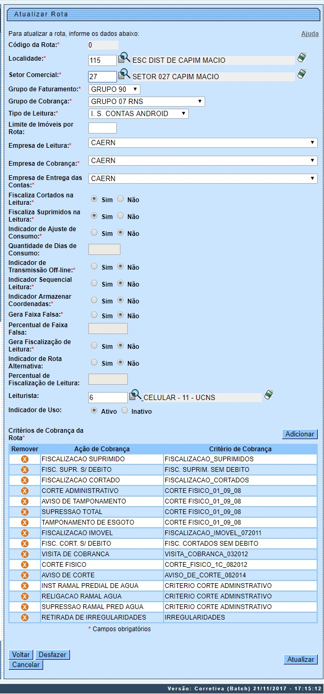
O sistema apresenta os dados da Rota preenchidos com as informações existentes no banco de dados. O campo Código da Rota não pode ser alterado, porque representa a chave de identificação da Rota.
Por solicitação da CAERN, foram realizadas as seguintes alterações:
- Criado um tipo de leitura nas rotas, que permitirá identificar se a rota em questão será tratada como impressão simultânea ou como uma rota de leitura.
- Alterado o processo de geração do arquivo de ida para o sistema, para que inclua, no arquivo gerado, o tipo de leitura que mostra se essa rota é de leitura ou de impressão.
- Alterado o carregamento do arquivo de ida no celular para que o tipo de leitura da rota seja carregado.
- Caso seja apenas de Leitura, será substituída a opção de IMPRESSÃO DE CONTAS no celular, para a opção de CALCULAR CONSUMO. Assim, sempre que a leitura ou a anormalidade de leitura for informada, o sistema calcula o consumo, mas não imprimirá a conta, passando automaticamente para o próximo imóvel.
Para implantação do sistema de Impressão Simultânea de Contas, apenas habilitado para leitura dos hidrômetros, será necessário parametrizar as rotas escolhidas para esse fim, ajustando para o tipo de leitura simultânea ANDROID. Também será necessário cadastrar os Leituristas e os IMEI dos aparelhos escolhidos pelo cliente para a implantação, na funcionalidade GSAN > Micromedicao > Leitura > Inserir Leiturista.
Dito isso, efetue as alterações que desejar e clique no botão para solicitar ao sistema a atualização das informações na base de dados.

Tela de Sucesso
A tela de sucesso será apresentada após clicar no botão , e não houver nenhuma inconsistência no conteúdo dos campos da tela. O sistema apresentará a mensagem abaixo, quando a atualização da Rota tiver sido realizada com sucesso:
Rota de código (código da rota inserida) da localidade (código da localidade) do setor (código do setor comercial) atualizada com sucesso.
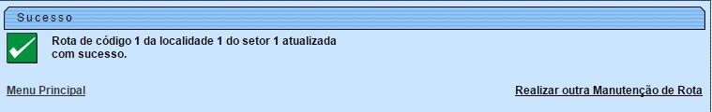

Preenchimento dos Campos
Campo | Orientações para Preenchimento
Localidade | Campo obrigatório - informe o código de uma localidade, e tecle Enter, ou clique no botão , que fica ao lado do campo. Neste caso será apresentada uma tela de popup, onde será possível Pesquisar Localidade cadastradas.  Após a informação do código de uma localidade, ou da seleção de uma localidade na tela de pesquisa, o sistema apresentará o nome da localidade no campo correspondente.  Para limpar o campo clique no botão ao lado do campo em exibição.  Ao limpar o campo Localidade, o sistema limpará, automaticamente, o campo Setor Comercial.
Setor Comercial | Campo obrigatório - o setor comercial só deverá ser informado após a localidade já ter sido informada.  Informe o código do setor comercial, e tecle Enter, ou clique no botão , que fica ao lado do campo. Neste caso será apresentada uma tela de popup, onde será possível Pesquisar Setor Comercial cadastrados para a localidade informada.  Após a informação do código de um setor comercial, ou da seleção de um setor comercial na tela de pesquisa, o sistema apresentará o nome do setor comercial no campo correspondente.  Para limpar o campo clique no botão ao lado do campo em exibição.
Grupo de Faturamento | Campo obrigatório - selecione o Grupo de Faturamento da Rota, na lista apresentada ao lado do campo.
Grupo de Cobrança | Campo obrigatório - selecione o Grupo de Cobrança da Rota, na lista apresentada ao lado do campo.
Tipo de Leitura | Campo obrigatório - selecione o Tipo de Leitura adotado na Rota, na lista apresentada ao lado do campo.
Limite de Imóveis por Rota | Informe o limite de imóveis a ser considerado por rota.
Empresa de Leitura | Campo obrigatório - selecione a Empresa que realizará a leitura da Rota, na lista apresentada ao lado do campo.
Empresa de Cobrança | Campo obrigatório - selecione a Empresa de Cobrança, na lista apresentada ao lado do campo.
Empresa de Entrega das Contas | Campo obrigatório - selecione a Empresa de Entrega das Contas, na lista apresentada ao lado do campo.
Fiscaliza Cortados na Leitura | Campo obrigatório - informe se, durante a leitura, os imóveis da Rota cortados de água serão fiscalizados ou não.
Fiscaliza Suprimidos na Leitura | Campo obrigatório - informe se, durante a leitura, os imóveis da Rota suprimidos de água serão fiscalizados ou não.
Indicador de Ajuste de Consumo | Campo obrigatório - informe se, durante a leitura, nos imóveis da Rota haverá ajuste de consumo ou não.
Quantidade de Dias de Consumo | Informe a quantidade de dias de consumo a ser considerado.
Indicador de Rota Alternativa | Campo obrigatório - informe Sim, se houver rota alternativa; caso contrário informe Não.
Indicador de Transmissão off-line | Campo obrigatório - informe Sim, se houver transmissão off-line; caso contrário informe Não.
Indicador Sequencial Leitura | Campo obrigatório - informe Sim, se houver sequencial de leitura; caso contrário informe Não.
Indicador Armazenar Coordenada | Campo obrigatório - informe Sim, para armazenar coordenada, caso contrário informe Não.
Gera Faixa Falsa | Campo obrigatório - informe se o sistema deverá ou não gerar faixa falsa para os imóveis da Rota.
Percentual de Faixa Falsa | Informe o percentual de imóveis da Rota, para os quais o sistema deverá gerar faixa falsa.  Este campo será obrigatório caso você tenha selecionado SIM no campo Gera Faixa Falsa.
Gera Fiscalização de Leitura | Campo obrigatório - informe se o sistema deverá selecionar imóveis da Rota para serem fiscalizados na leitura ou não.
Percentual de Fiscalização de Leitura | Informe o percentual de imóveis da Rota que serão fiscalizados na leitura.  Este campo será obrigatório caso você tenha selecionado SIM no campo Gera Fiscalização de Leitura.
Leiturista | Informe a matrícula do leiturista, ou clique no botão para selecionar a matrícula desejada. O nome será exibido no campo ao lado.  Para apagar o conteúdo do campo, clique no botão ao lado do campo em exibição.
Indicador de Uso | Selecione entre Ativo ou Inativo.
Critérios de Cobrança da Rota | Campo obrigatório - este campo é composto por uma tabela com a relação das ações e critérios de cobrança que serão realizadas sobre os imóveis da Rota.  O sistema apresenta a tabela com todos os critérios de cobrança possíveis, mas você só deve remover os que não serão realizados.  Seguem, abaixo, as operações que você pode realizar:  Remover um Critério de Cobrança - Para remover um Critério de Cobrança, basta clicar no botão , que fica ao lado do Critério de Cobrança, na primeira coluna da tabela.  O sistema irá abrir uma caixa de diálogo solicitando a confirmação da remoção. Você deverá Confirmar ou Desistir da remoção.  Adicionar um novo Critério de Cobrança - para efetuar esta operação você deverá clicar no botão , que o sistema irá ativar a tela de popup Adicionar Critério de Cobrança da Rota, onde você deverá selecionar a Ação de Cobrança, e informar Critério de Cobrança.  Inicialmente, o botão é apresentado desabilitado. Só após a remoção de um Critério de Cobrança é que ele ficará habilitado.

Funcionalidade dos Botões
Campo | Orientações para Preenchimento
Utilize este botão para ativar as funcionalidades:
Pesquisar Localidade, e
Pesquisar Setor Comercial.
Deve ser utilizado quando você não souber qual é o código da localidade e do setor comercial, para os quais, deseja inserir a rota.
Ao clicar no botão, o sistema apresentará a respectiva tela de pesquisa.
 | Utilize este botão para limpar as informações existentes no campo associado.
 | Este botão deve ser utilizado para adicionar um Critério de Cobrança na tabela. Ativa a tela Adicionar Critério de Cobrança da Rota.
Este botão aparece ao lado de cada Critério de Cobrança na tabela Critérios de Cobrança da Rota.
Deve ser utilizado para remover o Critério de Cobrança da tabela.
 | Utilize este botão para voltar para a tela anterior.
 | Utilize este botão para fazer com que a tela volte ao seu estado inicial de exibição.
 | Utilize este botão para fazer com que o sistema encerre sem salvar o que está sendo feito, e volte para a tela principal.
Utilize este botão para solicitar ao sistema a atualização da Rota na base de dados. Neste caso, é necessário que todos os campos estejam preenchidos corretamente.
Caso exista alguma inconsistência, o sistema emitirá a mensagem de crítica correspondente.

Referências
Manter Rota

Termos Principais
Cadastro
Micromedição
Clique aqui para retornar ao Menu Principal do GSAN

